**V278 *scheda creata il 17 settembre 2025***

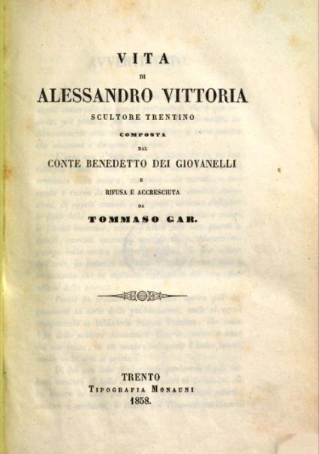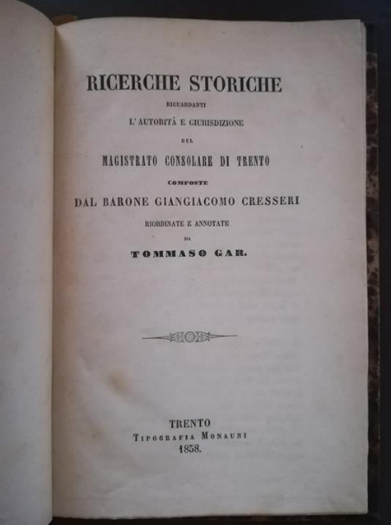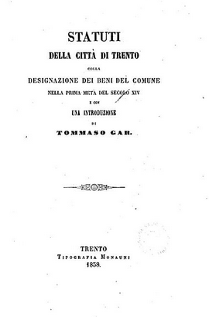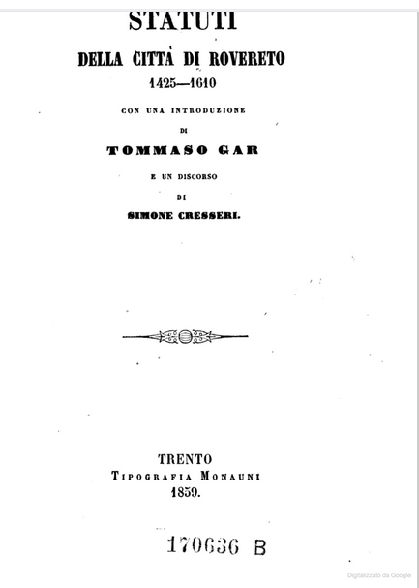

**Descrizione bibliografica**

\***Biblioteca trentina**, o sia Raccolta di documenti inediti o rari relativi alla storia di Trento. - Dispensa 1 (1858)-dispensa 18 (1861). - Trento : Tipografia Monauni, 1858-1861. – 18 dispense in 6 volumi ; 23 cm. ((Viene dichiarata una periodicità di 12 dispense l'anno raccolte in 3 volumi ciascuno di 4 dispense. - La raccolta completa viene dichiarata di 12 volumi. - Sul frontespizio: redatta da Tommaso Gar. - PUV0822759

Comprende:

1 (1858): *[Vita di Alessandro Vittoria scultore trentino](https://kulturpool.at/institutionen/oenb/%252BZ254595502/) / composta dal conte Benedetto dei Giovanelli ; e rifusa e accresciuta da Tommaso Gar

2 (1858): *[Ricerche storiche riguardanti l'autorità e giurisdizione del magistrato consolare di Trento](https://books.google.it/books/about/Ricerche_storiche_riguardanti_l_autorit.html?id=K5EuAAAAYAAJ&redir_esc=y) / composte dal barone Giangiacomo Cresseri ; riordinate da Tommaso Gar

3-6 (1858): *[Statuti della città di Trento](https://play.google.com/store/books/details/Trento_Biblioteca_trentina_o_sia_Raccolta_di_docum?id=1pIzAFTzURYC) : colla designazione dei beni del Comune e nella prima meta del secolo 14. / e con un'introduzione di Tommaso Gar

7-9 (1859): *[Statuti della città di Rovereto : 1425-1610](https://books.google.it/books?id=9M-33VukrrkC&printsec=frontcover&hl=it&source=gbs_ge_summary_r&cad=0#v=onepage&q&f=false) / con una introduzione di Tommaso Gar ; ed un discorso di Simone Cresseri

12-15 (1860): *[Annali del principato ecclesiastico di Trento dal 1022 al 1540](https://books.google.it/books?id=52-IAxgd6VcC&printsec=frontcover&hl=it&source=gbs_ge_summary_r&cad=0#v=onepage&q&f=false) / compilati sui documenti da Francesco Felice Degli Alberti, vescovo e principe ; reintegrati e annotati da Tommaso Gar

16-18(1861): *[Statuti della città di Riva 1274-1790](https://books.google.it/books/about/Statuti_della_citt%C3%A0_di_Riva_1274_1790.html?id=at1cY_fX_mAC&redir_esc=y) / con una introduzione di Tommaso Gar e un discorso di Simone Cresseri

Autore: Gar, Tommaso

Soggetto: Trentino – Storia – 1858-1861